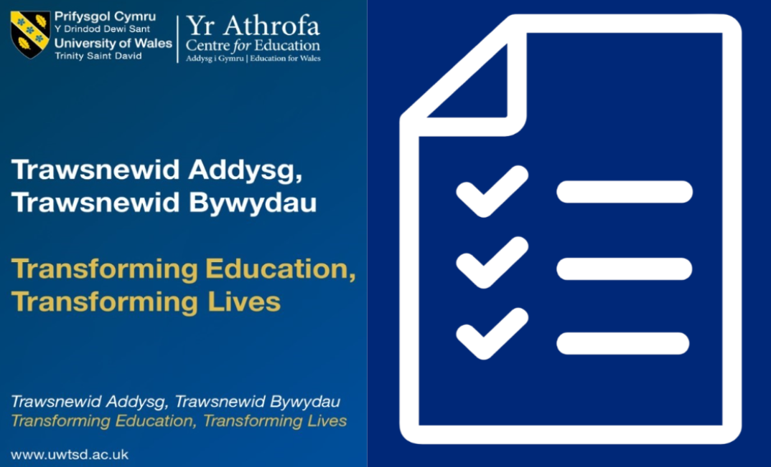
BA1
Rhestr Wirio
PAP
Wythnos 6 01.03.27 - 05.03.27

Tasgau Craidd | Cwblhau
Sicrhewch eich bod wedi cynllunio eich gwersi am yr wythnos ac wedi’u rhannu gyda’ch mentor 48 awr cyn iddynt gael eu haddysgu.

Diweddarwch eich Dyddlyfr Dysgu gyda sylwadau Mentor ac adborth o wersi a’ch adfyfyrio eich hun.

Cwblhewch eich cyfarfod Adfyfyrio Pythefnos gyda'ch Mentor. Sicrhewch eich bod wedi paratoi eich myfyrdodau a'ch targedau.

Tasgau a Awgrymir |  | Cwblhau
1 | Cynlluniwch weithgaredd ysgrifennu gyda'ch mentor ac addysgu'r sesiwn gyda'ch gilydd.
2 | Dysgwch weithgaredd sy'n integreiddio'r defnydd o dechnoleg i wella dysgu plant.
3 | Sicrhewch eich bod wedi cael sgwrs â'ch mentor am eich Adroddiad Diwedd Lleoliad. (03.03.27) Trafodwch gynnydd personol yn erbyn y Safonau Proffesiynol, gan bennu blaenoriaethau i ddatblygu eich arfer ymhellach.
4 | Trefnwch a chwblhewch eich OneDrive a PDP ar gyfer diwedd PAP1. Casglwch unrhyw dystiolaeth SAC sydd ei hangen ar gyfer eich Cyflwyniad ECAD4017. (12.03.27)
5 | Sicrhewch eich bod yn diolch i'ch mentoriaid, cynorthwywyr ac unrhyw aelodau eraill o staff am eu cefnogaeth a'u cymorth trwy gydol PAP1.

SYLWADAU’R DARPAR ATHRO | SYLWADAU’R ATHRO-FENTOR
Llofnod: | Llofnod:

